

Bose Professional

The Mountain

公司名称

街道名称 123

1234 XY 城市名称

国家 / 地区名称

Framingham, Massachusetts

800-994-BOSE

PRO.BOSE.COM

June 2019

扬声器召回和安全绳安装注意事项

— 必要措施 —

亲爱的 经销商，

我们联系您的目的是提醒您关于某些 Bose 扬声器的安全问题。我们的记录显示，您从 Bose 购买了受影响的扬声器，因此您需要采取必要措施。

Bose 将召回 2018 年 8 月 13 日之前生产的所有 FreeSpace DS 40F 吸顶扬声器。在安装和使用的过程中，这些扬声器上的安装固定锚栓可能会断裂，导致扬声器掉落并造成严重伤害。到目前为止，我们已经收到 29 个扬声器安装掉落的通知，以及一份受伤报告。

Bose 还要求在某些 Bose 扬声器上安装安全绳，例如安装在商业烹饪环境中的 DS 40F。现在还包括以前安装的扬声器。当暴露在食用油或烹饪油烟中时，这些扬声器上的安装组件可能会断裂，导致扬声器掉落并造成严重伤害。到目前为止，我们已经收到五个扬声器安装掉落的通知，以及一份受伤报告。

必要措施：

将这些问题通知给受影响的客户。Bose 为您提供模板信函和常见问题 (FAQ) 文档，以帮助您沟通。

更换召回的扬声器，并在需要时为最终用户安装安全绳。Bose 将免费提供替换扬声器和安全绳，补偿安装服务费。

监督和管理您的经销商客户的召回和安全绳安装过程，帮助他们通知最终用户，更换召回的扬声器，并在需要时为其最终用户安装安全绳。我们要求您代表您的经销商客户订购更换的扬声器和安全绳，并要求、接收和支付为检查和安装安全绳及更换扬声器所进行的任何工作的赔偿。Bose 将提供模板信函，以帮助您将此信息传达给您的经销商客户。

有关详细说明和后续步骤，请参阅以下标题为“DS 40F 召回——必要措施”和“安全绳安装——必要措施”部分。

对于给您带来的不便，我们谨代表 Bose Corporation 表示最诚挚的歉意。我们致力于纠正这一错误，并助您克服困难。您可以从 BoseBMSafety.com 上找到更多信息和可能遇到的问题的答案。如果您有任何问题或疑虑没有找到解决方案，请联系您的 Bose 代表。您的满意是我们的首要任务，我们希望帮助您尽快轻松地成功完成这些流程。

此致，

Morten Jørgensen, MS.EE.

全球销售和运营总监

Bose Professional

DS 40F 召回——需要采取的行动

总结

本次召回中包括 2018 年 8 月 13 日之前生产的所有 FreeSpace DS 40F 吸顶扬声器。本次召回不包括垂吊安装的扬声器，因为在垂吊安装时不使用固定锚栓。但是，如果 2018 年 8 月 13 日之前生产的垂吊安装的 FreeSpace DS 40F 扬声器将来需要拆卸，并重新安装为嵌入式/吸顶扬声器，则必须将其更换。

受影响的产品

2018 年 8 月 13 日之前生产的 FreeSpace DS 40F 吸顶扬声器。

请参阅文档 6A（附件），或者了解所有受影响的 DS 40F 型号及其 SKU 编号的完整列表。

请进行以下操作：

1. 确定受影响的 DS 40F 扬声器的所有安装位置。
2. 立即联系所有从您这购买了 FreeSpace DS 40F 扬声器的客户，使用提供的模板信函通知他们此次召回，并在整个召回过程中为他们提供支持：
3. 对于最终用户，在相应部分输入联系信息后，向他们提供文档 4L 和文档 2F （可从 [BoseBMSsafety.com](http://www.bosebmssafety.com/)上获取）。
4. 对于经销商客户，您在相应部分输入联系信息后，请向他们提供文档 3L 和文档 1F （可从 [BoseBMSsafety.com](http://www.bosebmssafety.com/)上获取）。

重要提示：我们要求您管理您经销商客户的召回流程，如下“管理经销商客户的召回”部分所述。

1. 访问 BoseBMSafety. com 并按照说明请求更换产品。您还将收到我们的指示，退回或销毁安装中拆卸的扬声器。您可以在文档 1A（附件）中找到您的经销商编号（登录网站所需的编号）。Bose 将免费更换所有受影响的产品，并按文档 1A 中所示的费率补偿安装服务费。
2. 拆卸受影响的 DS 40F 扬声器，然后换上 Bose 新的 DS 40F 扬声器。如果在商业烹饪环境中更换 DS 40F，还必须安装安全绳（每台更换的扬声器随附）。有关此问题的更多信息，请参阅下面的“安全绳安装——必要措施”部分。
3. 按照我们的指示，退回或销毁召回的 DS 40F 扬声器。在 Bose 收到召回的扬声器或销毁证明后，我们将向您的帐户汇入赔偿费用。

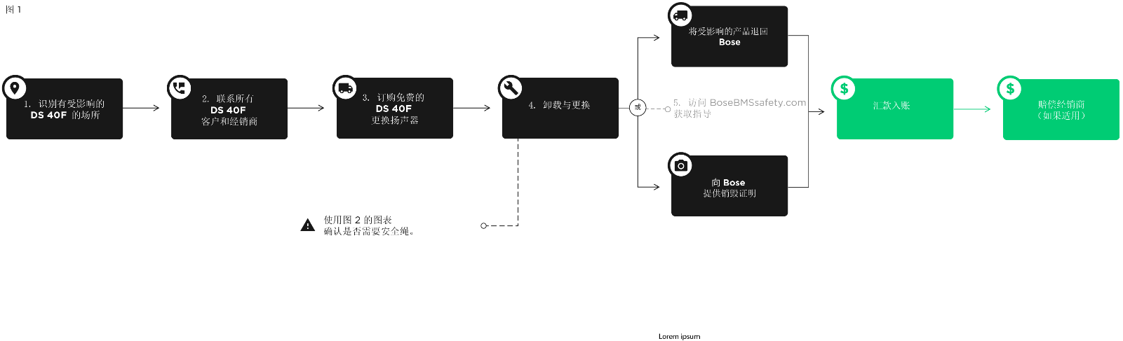

管理经销商客户的召回

我们要求您代表经销商客户订购更换的产品。当您的经销商客户拆卸受影响的 DS 40F 扬声器并将其更换为新的 DS 40F 扬声器后，他们应将召回的扬声器归还给您，或者按照 BoseBMSsafety.com 上的说明向您提供销毁证明。 在我们收到赔偿请求，您将召回的扬声器退回 Bose 或根据说明证明其被销毁后，我们将向您的帐户汇入您经销商客户的安装成本费。随后，您可向经销商的帐户汇入或向他们支付报销金额。如果您无法或不愿意按此处所述方式管理经销商客户的召回，请立即联系 Bose。联系信息可从 BoseBMSafety.com 上找到。

安全绳安装——必要措施

总结

下面列出的 Bose 扬声器和附件安装在商业烹饪环境中，它们暴露在食用油或烹饪油烟中，必须使用安全绳固定。

受影响的产品

EdgeMax EM90 和 EM180

FreeSpace DS 16 吸顶型号和壁装型号（DS 16F、DS 16S、DS 16SE）

FreeSpace DS 40 吸顶型号和壁装型号（DS 40F、DS 40SE）

FreeSpace DS 100 吸顶型号和壁装型号（DS 100F、DS 100SE）

FreeSpace 3 吸顶卫星扬声器

FreeSpace 3II 音响气量流低音模块

请参阅文档 6A （附件），或者了解有关上述扬声器所有受影响型号及其 SKU 编号的完整列表。

请进行以下操作：

1. 识别所有商业烹饪环境，例如已安装上述受影响扬声器的餐厅和自助餐厅。需要检查这些扬声器，除非您确定：
   1. 该地点不使用食用油；

或

* 1. 该场合只采用了壁装和/或垂吊安装的形式安装了扬声器，并且这些扬声器没有安装在使用食用油的同一房间中。

如果您确定一个场合中适合 (a) 或 (b)，则不需要对安装在该场合的扬声器采取任何措施。由于扬声器的安装组件未暴露在食用油或烹饪油烟的环境中，因此不需要使用安全绳。如果 (a) 和 (b) 不适用于某个场合，或者您不确定 (a) 或 (b) 是否适用于某个场合，则必须按照下面 (3) 中的说明检查该场合。

1. 每次现场检查之前，请访问 BoseBMSafety.com，订购数量足够的安全绳，用于您要检查的现场安装的扬声器。Bose 将免费提供这些安全绳。

注意：安全绳必须连接到覆盖接线端子的后盖板上。如果安装的扬声器中缺少后盖板，请联系您的 Bose Professional 销售代表。

重要提示：对于您的经销商客户，我们要求您按照以下“管理经销商客户的安全绳”部分中的说明管理他们的安全绳订购/赔偿流程。

1. 安排到访地点进行现场检查。接下来的步骤取决于您在现场检查期间发现的情况：
   1. 现场是否使用食用油？如果否，则无需采取进一步措施。由于这些扬声器的安装组件不会暴露在食用油或烹饪油烟的环境中，因此不需要使用安全绳。如果是，请继续下面的 (b)。
   2. 扬声器安装的空间内是否使用食用油？如果是，则必须在扬声器上安装安全绳。这适用于壁装、垂吊式/吸顶扬声器。如果否，请继续下面的 (c)。
   3. 扬声器是壁装还是垂吊安装？如果是，则无需采取进一步措施。由于这些扬声器的安装组件不会暴露在食用油或烹饪油烟的环境中，因此不需要使用安全绳。如果否（即它们是吸顶扬声器），请继续下面的 (d)。
   4. 吸顶扬声器是否通过具有吊顶回风的 HVAC 系统，暴露在来自使用食用油的室内空气中？如果否，则无需采取进一步措施。由于这些扬声器的安装组件不会暴露在食用油或烹饪油烟的环境中，因此不需要使用安全绳。如果是或不确定，则必须在扬声器上安装安全绳。
2. 检查完现场后，请通过 BoseBMSafety.com 提交赔偿请求，说明检查的位置和安装的安全绳数量。 根据文档 1A （附件），收到赔偿请求后，您的帐户将获得赔偿。

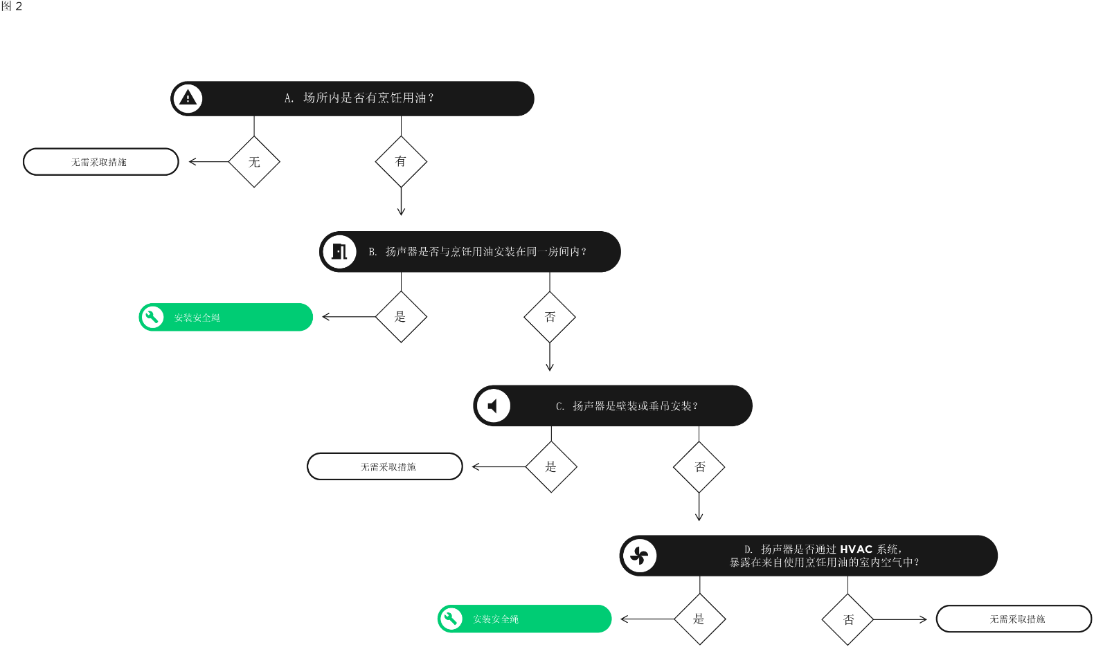

管理经销商客户的安全绳

我们要求您代表您的经销商客户订购安全绳。按上述说明检查受影响的扬声器并在需要时安装安全绳后，您需要通过 BoseBMSafety.com 提交赔偿请求以报销安装服务。 在我们收到赔偿请求后，我们将向您的帐户汇入您经销商客户的安装成本费，之后您可向经销商客户的帐户汇款或向他们支付报销金额。

其他问题？

您可以从 BoseBMSafety.com 上找到更多信息，和对您可能遇到的问题的回答。如果您有任何问题或疑虑没有找到解决方案，请联系您的 Bose 代表。联系信息可从 BoseBMSafety.com 上找到。



Document 6A